Guia Rápido – Impressão de contas a receber

Sumário

Sumário 2
Guia Rápido – Impressão de contas a receber 3

Guia Rápido – Impressão de contas a receber

No Fly01 Faturamento foi criada a funcionalidade de Impressão de contas a receber

Primeiramente abra o sistema.

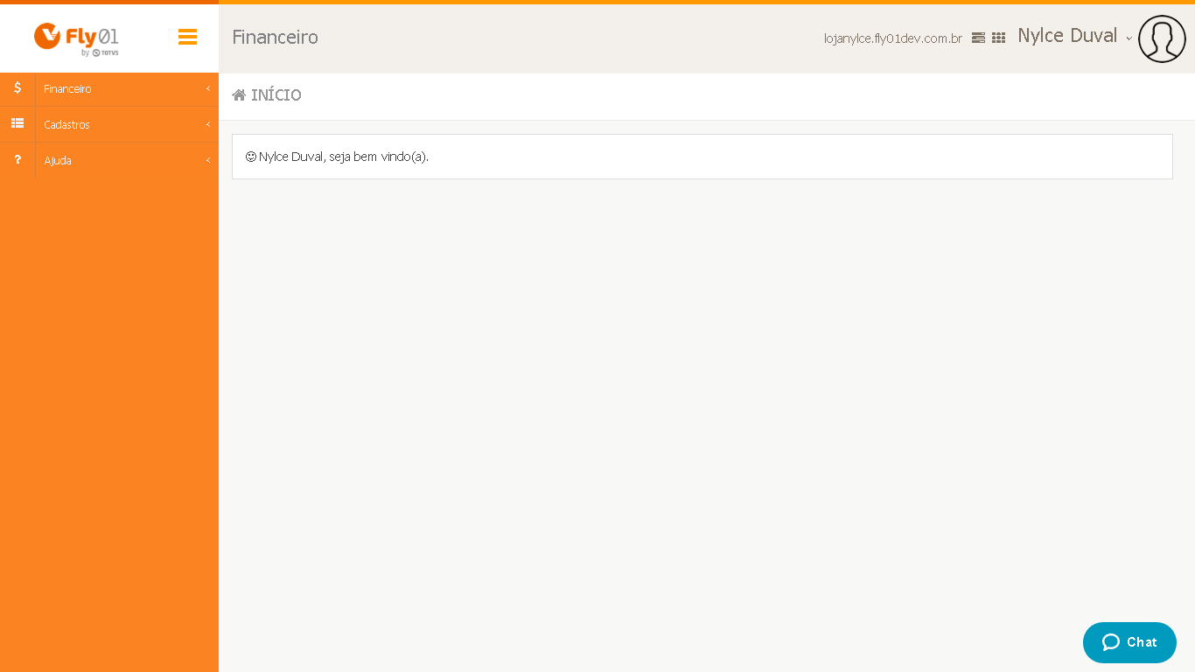

Clique no menu Financeiro

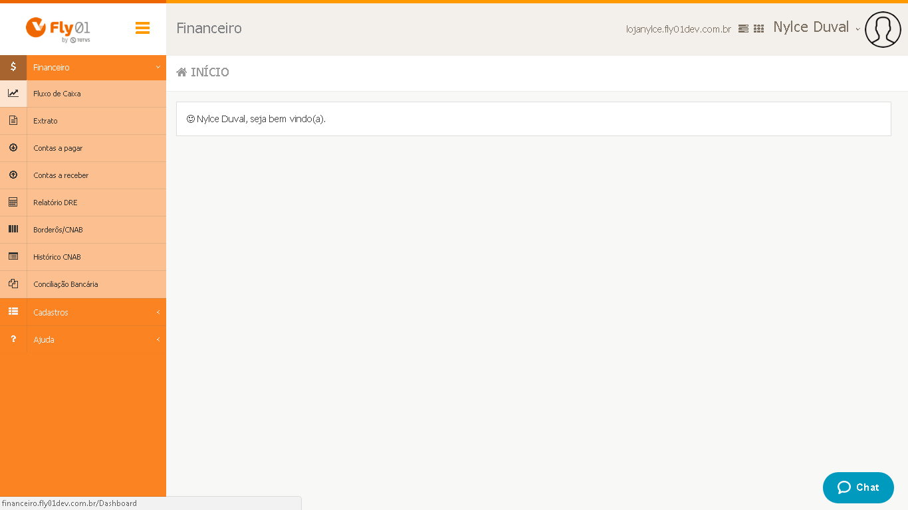

Clique em Contas a receber

Abrirá a tela Contas a receber

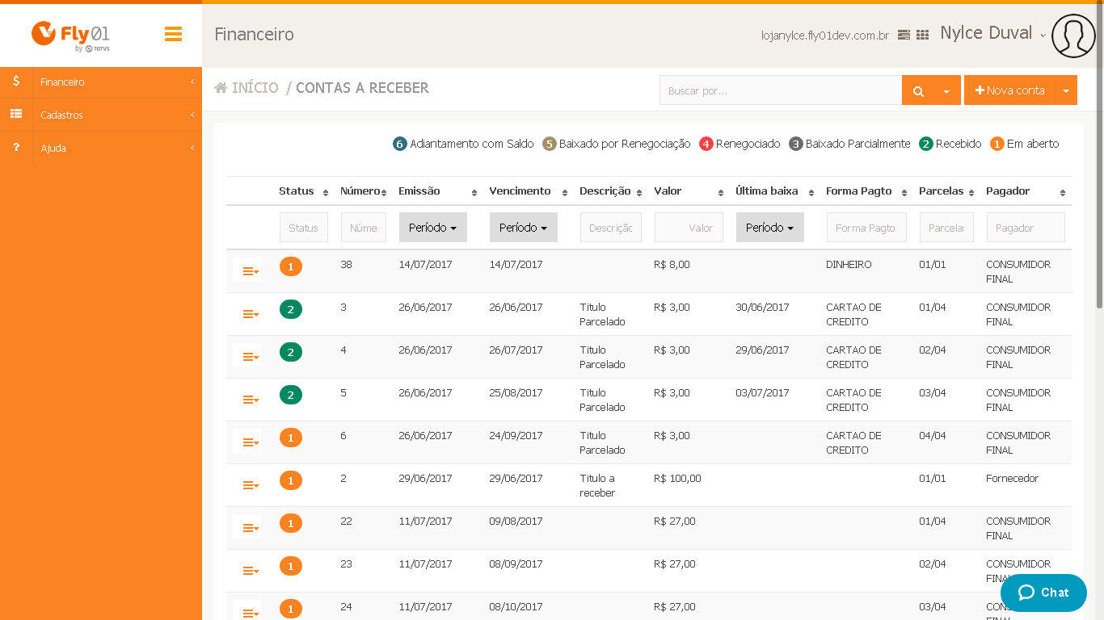

Clique na seta ao lado de Nova Conta
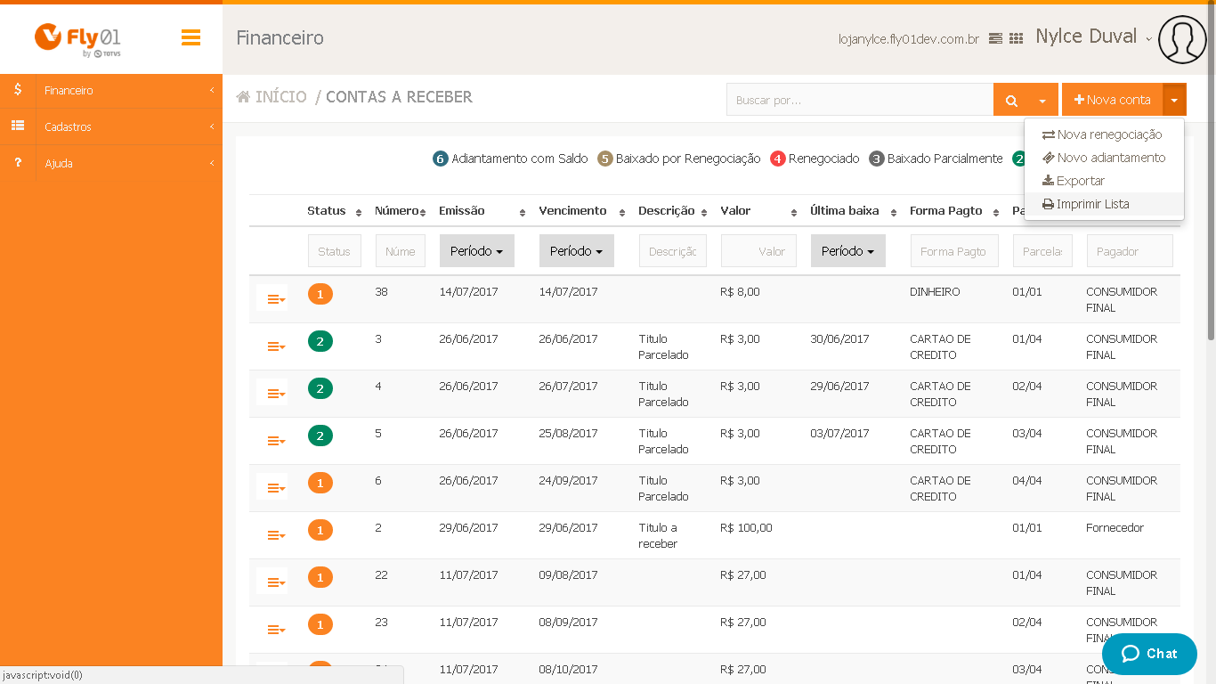

Clique em Imprimir lista

Abrirá a janela Lista de contas a receber

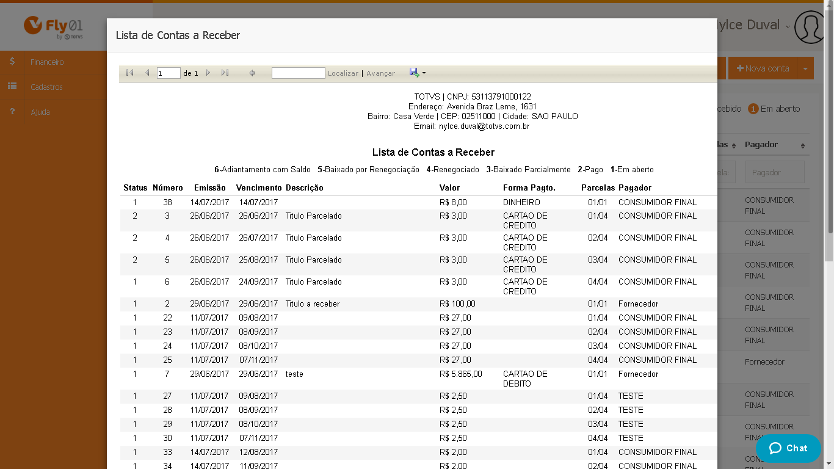
Clique no botão Imprimir, então a lista poderá ser enviada para a sua impressora

